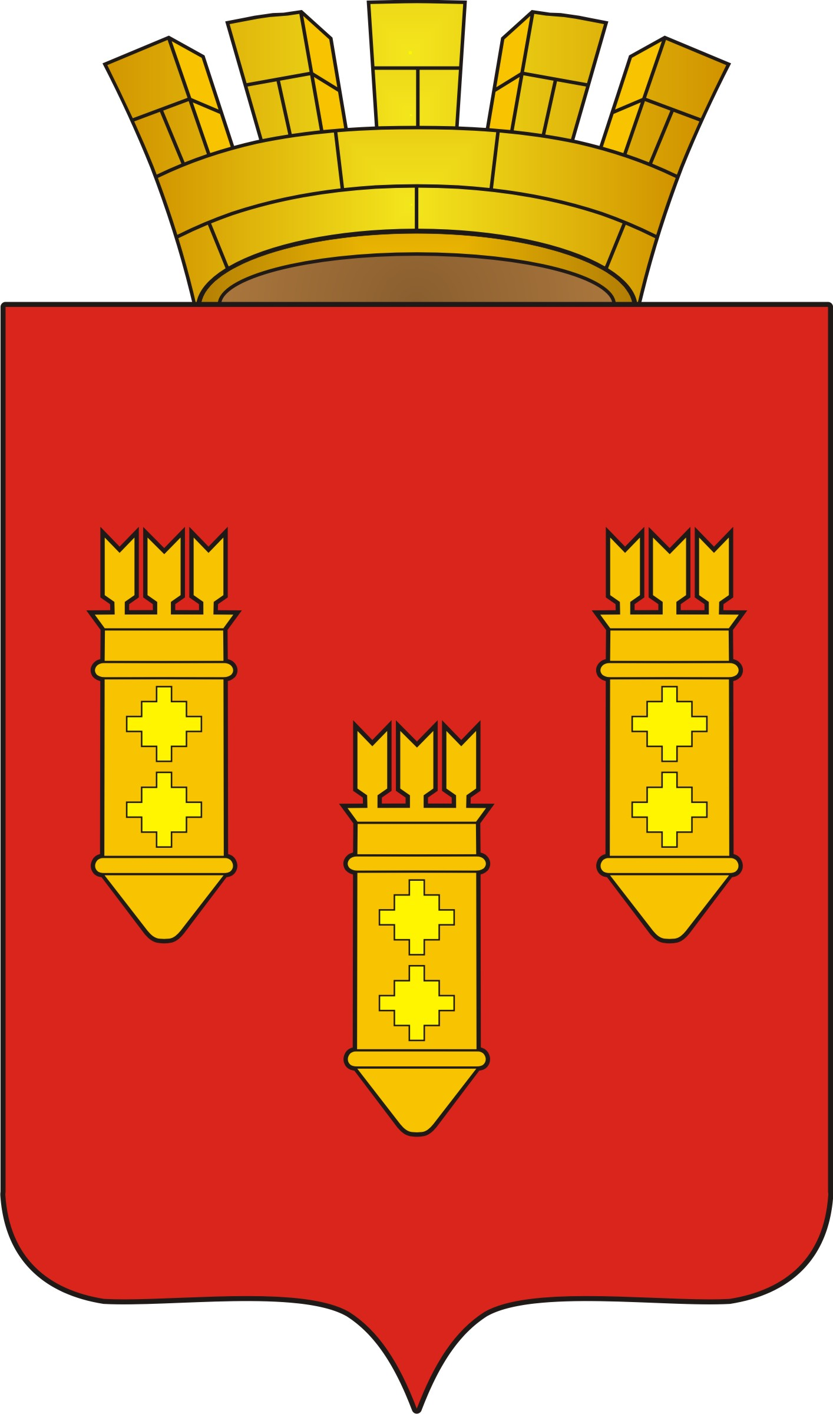

РЕШЕНИЕ
Собрания депутатов
города Алатыря
седьмого созыва

от «30» января 2023 г. № 07-32-7

Об утверждении ключевых показателей и их целевых значений, индикативных показателей для муниципального жилищного контроля

В соответствии с Федеральным законом от 06 октября 2003 г. № 131-ФЗ «Об общих принципах организации местного самоуправления в Российской Федерации», Федеральным законом от 31 июля 2020 г. № 248-ФЗ «О государственном контроле (надзоре) и муниципальном контроле в Российской Федерации», п.5.2 решения Собрания депутатов города Алатыря седьмого созыва от «29» декабря 2021 г. № 61/17-7 Об утверждении Положения о муниципальном жилищном контроле», Уставом города Алатыря Чувашской Республики, Собрание депутатов города Алатыря Чувашской Республики седьмого созыва

РЕШИЛО:

1. Утвердить следующие ключевые показатели и их целевые значения для муниципального жилищного контроля и их целевые значения:

Ключевые показатели | Целевые значения (%)
Доля устраненных нарушений обязательных требований  от числа выявленных нарушений обязательных требований | 70-80
Доля обоснованных жалоб на действия (бездействие)  контрольного органа и (или) его должностных лиц при  проведении контрольных мероприятий от общего количества  поступивших жалоб | 0

2. Утвердить следующие индикаторы показатели для муниципального жилищного контроля:
1) количество обращений граждан и организаций о нарушении обязательных требований, поступивших в орган муниципального жилищного контроля (единица);
2) количество проведенных органом муниципального жилищного контроля внеплановых контрольных мероприятий (единица);
3) количество принятых органами прокуратуры решений о согласовании проведения органом муниципального жилищного контроля внепланового контрольного мероприятия (единица);
4) количество выявленных органом муниципального жилищного контроля нарушений обязательных требований (единица);
5) количество устраненных нарушений обязательных требований (единица);
6) количество поступивших возражений в отношении акта контрольного мероприятия (единица);
7) количество выданных органом муниципального жилищного контроля предписаний об устранении нарушений обязательных требований (единица).
Орган муниципального жилищного контроля ежегодно осуществляет подготовку доклада о муниципальном жилищном контроле с указанием сведений о достижении ключевых показателей и сведений об индикативных показателях муниципального жилищного контроля.
3. Контроль за исполнением данного решения возложить на комиссию по вопросам экономической деятельности, промышленности, строительству, транспорту, связи и предпринимательству Собрания депутатов города Алатыря седьмого созыва.
4. Настоящее решение вступает в силу после его официального опубликования.

Глава города Алатыря –
председатель Собрания депутатов
города Алатыря седьмого созыва В.Н. Косолапенков

